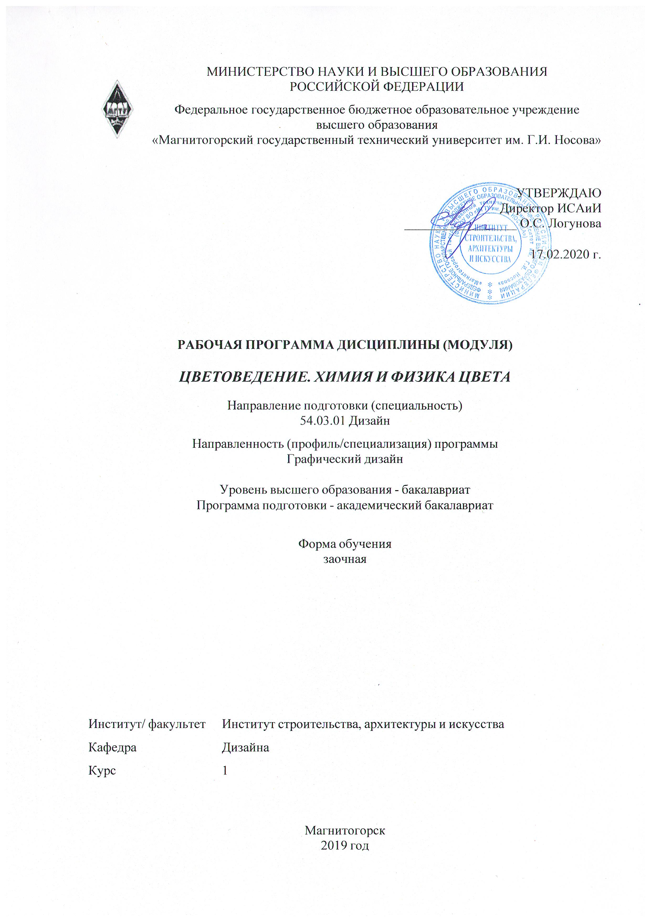

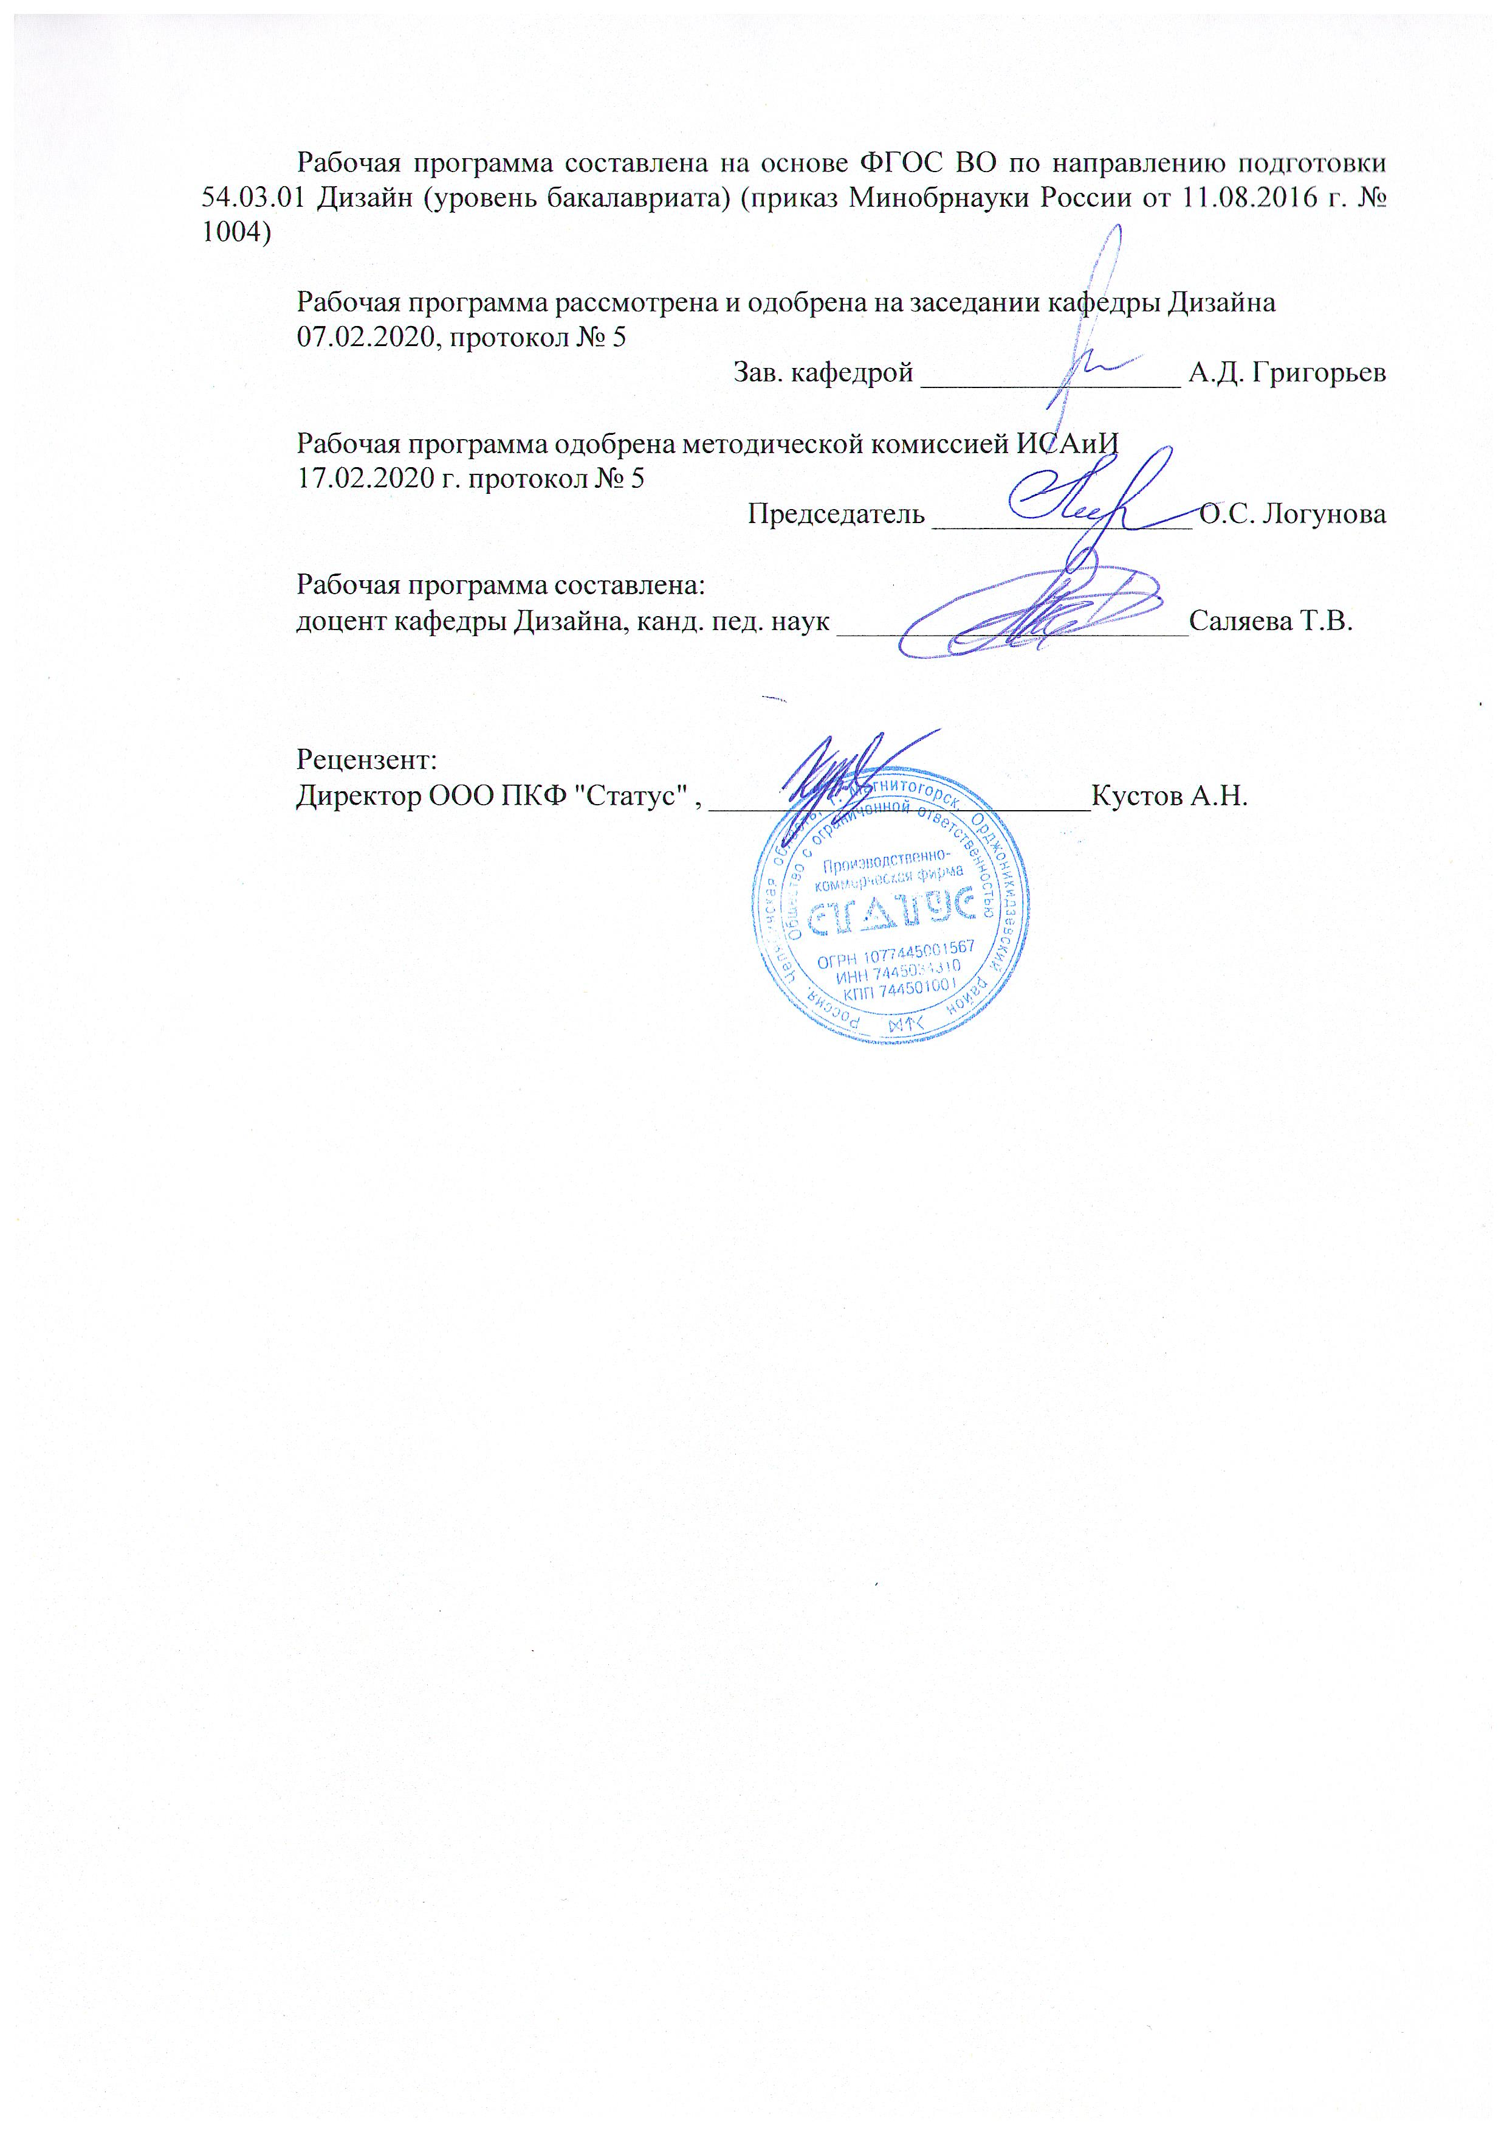



|  |
| --- |
| **1** **Цели** **освоения** **дисциплины** **(модуля)** |
| развитие у студентов личностных качеств, а также формирование общепрофессиональных и профессиональных компетенций в соответствии с требованиями ФГОС ВО по направлению подготовки 54.03.01 Дизайн;  - подготовка специалистов, не только владеющих специальными знаниями в области теории цвета, но и способных в каждом конкретном случае творчески применять эти знания для наилучшего, художественного решения поставленной задачи.  - ознакомление студентов с понятиями, структурой и ключевыми проблемами совре-менной эргономики и антропометрии в контексте художественного проектирования;  - овладение студентами необходимым и достаточным уровнем компетенций в рамках учебной дисциплины «Цветоведение. Химия и физика цвета»  - Овладение студентами необходимым и достаточным уровнем компетенций в рамках учебной дисциплины «Цветоведение. Химия и физика цвета». |
|  |
| **2** **Место** **дисциплины** **(модуля)** **в** **структуре** **образовательной** **программы** |
| Дисциплина Цветоведение. Химия и физика цвета входит в вариативную часть учебного плана образовательной программы.  Для изучения дисциплины необходимы знания (умения, владения), сформированные в результате изучения дисциплин/ практик: |
| Дисциплина Б1.Б.19 «Цветоведение. Химия и физика цвета»входит в базовую часть образовательной программы Б1.Б по направлению подготовки 54.03.01 «Дизайн».  Для изучения дисциплины необходимы: знания (умения, владения), сформирован-ные в результате изучения академической живописи, академический рисунок, психоло-гии визуального восприятия графических изображений, технического рисунка, основ перспективы. Кроме того - способность к самоорганизации и самообразованию, способность к абстрактному мышлению, анализу, синтезу, готовность творческого мышления, владение основными навыками работы с компьютером, умение чертить. |
| Знания (умения, владения), полученные при изучении данной дисциплины будут необходимы для изучения дисциплин/практик: |
| Академическая живопись |
| Академический рисунок |
| Основы производственного мастерства |
| Основы шрифтовой и орнаментальной композиции |
| Проектная деятельность |
| Пропедевтика |
| Эргономика |
| Учебная - практика по получению первичных профессиональных умений и навыков, в том числе первичных умений и навыков научно-исследовательской деятельности |
| Визуальное восприятие графических изображений |
| Декоративная живопись |
| Компьютерные технологии в графическом дизайне |
| Компьютерные технологии мультимедийного продукта |
| Презентационные и мультимедийные технологии |
| Проектная графика |

|  |  |
| --- | --- |
| Производственная - практика по получению профессиональных умений и опыта профессиональной деятельности | |
| Компьютерное искусство и фотографика | |
| Материаловедение и технологии современного полиграфического производства | |
| Организация процесса обучения дизайну в высшей школе | |
| Методика преподавания дизайна в средней школе | |
| Типографика | |
| Фотографика | |
| Цифровое искусство в графическом дизайне | |
| История и типология архитектурных форм | |
| История регионального дизайна Урала | |
| Научные исследования в области дизайна | |
| Научные исследования в области мультимедийного продукта | |
| Научные исследования в области полиграфического продукта | |
| Основы стилеобразования в дизайне | |
| Подготовка к защите и защита выпускной квалификационной работы | |
| Подготовка к сдаче и сдача государственного экзамена | |
| Проектирование и макетирование печатного издания | |
| Производственная – преддипломная практика | |
| Разработка иллюстрации средствами современных технологий | |
| Разработка мультимедийного продукта | |
| Региональные особенности дизайна Южного Урала | |
| Фирменный стиль предприятия | |
|  |  |
| **3** **Компетенции** **обучающегося,** **формируемые** **в** **результате** **освоения**  **дисциплины** **(модуля)** **и** **планируемые** **результаты** **обучения** | |
| В результате освоения дисциплины (модуля) «Цветоведение. Химия и физика цвета» обучающийся должен обладать следующими компетенциями: | |
|  |  |
| Структурный  элемент  компетенции | Планируемые результаты обучения |
| ОПК-2 владением основами академической живописи, приемами работы с цветом и цветовыми композициями | |
| Знать | Студент должен знать развернутое представление о цвете, как явлении весьма многогранном, охватывающем практически все аспекты жизни человека  Студент должен знать актуальность постижения законов цвета, так как для дизайнеров любого профиля, основными выразительными средст-вами в проектной графике, являются цвет, форма и пространство. |
| Уметь | Студент должен уметь раскрывать сущность законов цвета, его физиче-скую природу, физиологические и психологические закономерности вос-приятия цвета, теорию гармонии цветов, рассмотреть вопросы практиче-ского применения законов цветоведения.  Студент должен уметь доказать значение знаний физических и психофи-зиологических свойств цвета для практической деятельности дизайнеров любого профиля. |
| Владеть | основами академической живописи, приемами работы с цветом и цвето-выми композициями |

|  |  |
| --- | --- |
| ПК-1 способностью владеть рисунком и приемами работы, с обоснованием художественного замысла дизайн-проекта, в макетировании и моделировании, с цветом и цветовыми композициями | |
| Знать | Основные приемы академическим рисунком и основные этапы проекти-рования колористических карт и построения цветовых кругов. Основные этапы в макетировании и моделировании, с цветом и цветовыми композициями. |
| Уметь | Строить цветовые круги и заполнять их колористическими сигментами; уметь смешивать красители до необходимого колорита и наносить на раз-личные поверхности; применять знания в профессиональной деятельно-сти; корректно выражать и аргументировано обосновывать положения предметной области знания. |
| Владеть | Наиболее эффективными практическими навыками составления требова-ний по исполнению дизайн-проекта; способами демонстрации умения анализировать процесс выполнения дизайн- проекта в сложных колори-стических схемах. |

|  |  |  |  |  |  |  |  |  |  |
| --- | --- | --- | --- | --- | --- | --- | --- | --- | --- |
|  | **4.** **Структура,** **объём** **и** **содержание** **дисциплины** **(модуля)** | | | | | | | | |
| Общая трудоемкость дисциплины составляет 4 зачетных единиц 144 акад. часов, в том числе:  – контактная работа – 9,8 акад. часов:  – аудиторная – 8 акад. часов;  – внеаудиторная – 1,8 акад. часов  – самостоятельная работа – 126,4 акад. часов;  – подготовка к зачёту – 7,8 акад. часа  Форма аттестации - курсовая работа, зачет с оценкой, зачет | | | | | | | | | |
|  |  |  |  |  |  |  |  |  |  |
| Раздел/ тема  дисциплины | | Курс | Аудиторная  контактная работа  (в акад. часах) | | | Самостоятельная работа студента | Вид самостоятельной  работы | Форма текущего контроля успеваемости и  промежуточной аттестации | Код компетенции |
| Лек. | лаб.  зан. | практ. зан. |
| 1. 1. Введение. Общие сведения о цвете | | |  | | | | | | |
| 1.1 Краткий исторический обзор науки о цвете. | | 1 | 1 |  |  | 8 | Доклад по теме | Опрос | ОПК-2, ПК-1 |
| 1.2 Основные существующие теории цвета | | 1 |  | 1 | 20 | Практическая работа по составлению цветовых схем. | Проверка практических заданий | ОПК-2, ПК-1 |
| 1.3 Цветовой символизм народов | |  |  |  | 20 | Разработка презентации по теме, практическая работа. | Проверка практических за-даний | ОПК-2, ПК-1 |
| Итого по разделу | | | 2 |  | 1 | 48 |  |  |  |
| 2. 2 Значение цветовых отношений в профессиональной деятельности человека | | |  | | | | | | |
| 2.1 Цвет в индивидуальной и общественной деятельности человека | | 1 | 1 |  | 1 | 20 | Доклад по теме, практическая работа. | Проверка практических заданий | ОПК-2, ПК-1 |
| 2.2 Восприятие цвета в дизайне интерьеров | | 1 |  |  | 26 | Доклад по теме, практическая работа. | Проверка практических заданий | ОПК-2, ПК-1 |
| 2.3 Цвет в рекламе | |  |  | 1 | 22 | Доклад по теме, практическая работа над таблицей. | Проверка практических заданий | ОПК-2, ПК-1 |
| 2.4 Использование цвета в графическом дизайне | |  |  | 1 | 10,4 | Практическая работа | Проверка практических заданий | ОПК-2, ПК-1 |
| Итого по разделу | | | 2 |  | 3 | 78,4 |  |  |  |
| Итого за семестр | | | 4 |  | 4 | 126,4 |  | зачёт,зао,кр |  |
| Итого по дисциплине | | | 4 |  | 4 | 126,4 |  | курсовая работа, зачет с оценкой, зачет | ОПК-2,ПК-1 |

|  |
| --- |
| **5** **Образовательные** **технологии** |
|  |
| Реализация компетентностного подхода предусматривает использование в учебном процессе активных и интерактивных форм проведения занятий в сочетании с внеаудиторной работой с целью формирования и развития профессиональных навыков обучающихся.  При обучении студентов дисциплине ««Цветоведение. Химия и физика цвета»» следует осуществлять следующие образовательные технологии:  1. Традиционные образовательные технологии ориентируются на организацию образовательного процесса, предполагающую прямую трансляцию знаний от преподавателя к студенту (преимущественно на основе объяснительно-иллюстративных методов обучения).  Формы учебных занятий с использованием традиционных технологий:  Информационная лекция – последовательное изложение материала в дисциплинарной логике, осуществляемое преимущественно вербальными средствами (монолог преподавателя).  Практическое занятие, посвященное освоению конкретных умений и навыков по предложенному алгоритму.    2. Технологии проблемного обучения – организация образовательного процесса, которая предполагает постановку проблемных вопросов, создание учебных проблемных ситуаций для стимулирования активной познавательной деятельности студентов.  Формы учебных занятий с использованием технологий проблемного обучения:  Практическое занятие в форме практикума – организация учебной работы, направленная на решение комплексной учебно-познавательной задачи, требующей от студента применения как научно-теоретических знаний, так и практических навыков.    3. Технологии проектного обучения – организация образовательного процесса в соответствии с алгоритмом поэтапного решения проблемной задачи или выполнения учебного задания. Проект предполагает совместную учебно-познавательную деятельность группы студентов, направленную на выработку концепции, установление целей и задач, формулировку ожидаемых результатов, определение принципов и методик решения по-ставленных задач, планирование хода работы, поиск доступных и оптимальных ресурсов, поэтапную реализацию плана работы, презентацию результатов работы, их осмысление и рефлексию.  Основные типы проектов:  Творческий проект, как правило, не имеет детально проработанной структуры; учебно-познавательная деятельность студентов осуществляется в рамках рамочного задания, подчиняясь логике и интересам участников проекта, жанру конечного результата (газета, фильм, праздник, издание, экскурсия и т.п.).  4. Интерактивные технологии – организация образовательного процесса, которая предполагает активное и нелинейное взаимодействие всех участников, достижение на этой основе личностного значимого для них образовательного результата. Наряду со специализированными технологиями такого рода принцип интерактивности прослеживается в большинстве современных образовательных технологий.  Формы учебных занятий с использованием специализированных интерактивных технологий:  Семинар-дискуссия – коллективное обсуждение какого-либо спорного вопроса, проблемы, выявление мнений в группе (меж групповой диалог, дискуссия как спор-диалог).  6. Информационно-коммуникационные образовательные технологии – организация образовательного процесса, основанная на применении |

|  |
| --- |
| специализированных программных сред и технических средств работы с информацией.  Формы учебных занятий с использованием информационно-коммуникационных технологий:  Практическое занятие в форме презентации – представление результатов проектной или исследовательской деятельности с использованием специализированных программных средств. |
|  |
| **6** **Учебно-методическое** **обеспечение** **самостоятельной** **работы** **обучающихся** |
| Представлено в приложении 1. |
|  |
| **7** **Оценочные** **средства** **для** **проведения** **промежуточной** **аттестации** |
| Представлены в приложении 2. |
|  |
| **8** **Учебно-методическое** **и** **информационное** **обеспечение** **дисциплины** **(модуля)** |
| **а)** **Основная** **литература:** |
| 1. Жданова Н.С., Жданов А.А., Мишуковская Ю.И. Электронный учебно-методический комплекс «Основы черчения и начертательной геометрии. Часть 2». М.: ВНТЦИ. – М.: Свидетельство о регистрации электронного ресурса №50201000610 от 14.04.2010.  2. Кривоногова, А.С. Архитектурная графика и основы композиции [Электронный ресурс] : учебное пособие / А.С. Кривоногова, Н.А. Белоногова, Е.В. Ефимова, И.В. Бачериков. — Электрон. дан. — Санкт-Петербург : СПбГЛТУ, 2016. — 48 с. — Режим доступа: https://e.lanbook.com/book/92642 — Загл. с экрана.  3. Приходовская, Е.А. Основы композиции [Электронный ресурс] : учебно-методическое пособие / Е.А. Приходовская. — Электрон. дан. — Томск : ТГУ, 2016. — 28 с. — Режим доступа: https://e.lanbook.com/book/105058 . — Загл. с экра-на. |
|  |
| **б)** **Дополнительная** **литература:** |
| 1 Глазова, М.В. Изобразительное искусство. Алгоритм композиции [Электронный ресурс] : учебное пособие / М.В. Глазова, В.С. Денисов. — Электрон. дан. — Мо-сква : , 2012. — 220 с. — Режим доступа: https://e.lanbook.com/book/109267 — Загл. с экрана.  2. Немцева Ю.С., Мишуковская Ю.И., Жданова А.А., Алфимова Л.А. Электронный учебно-методический комплекс «Графика (Проекционное и машиностроительное черчение)». М.: ВНТЦИ. –Свидетельство о регистрации электронного ресурса №16957 от 07.04.2011.  3. Никитина, Н.П. Цветоведение. Колористика в композиции [Электронный ресурс] : учебное пособие / Н.П. Никитина. — Электрон. дан. — Екатеринбург : УрФУ, 2015. — 88 с. — Режим доступа: https://e.lanbook.com/book/98497 — Загл. с экрана.  4. Ушакова, С.Г. Композиция [Электронный ресурс] : учебно-методическое пособие / С.Г. Ушакова. — Электрон. дан. — Москва : ФЛИНТА, 2014. — 110 с. — Режим доступа: https://e.lanbook.com/book/60760 — Загл. с экрана. |

|  |  |  |  |  |
| --- | --- | --- | --- | --- |
|  | | | | |
|  |  |  |  |  |
| **в)** **Методические** **указания:** | | | | |
| Саляева Т.В., Ячменева В.В. Колористика и цветоведение в дизайн-проектировании [Электронный ресурс]: Учебное пособие/ Татьяна Владимировна Саляева, Валерия Владимировна Ячменева. – Магнитогорск, ФГБО ВО «МГТУ им Г.И. Носова»: ФГУП НТЦ «Информрегистр», 2019 – ISBN-978-5-9967-1708-8 | | | | |
|  |  |  |  |  |
| **г)** **Программное** **обеспечение** **и** **Интернет-ресурсы:** | | | | |
|  | | | | |
|  |  |  |  |  |
| **Программное** **обеспечение** | | | | |
|  | Наименование ПО | № договора | Срок действия лицензии |  |
|  | MS Windows 7 Professional(для классов) | Д-1227-18 от 08.10.2018 | 11.10.2021 |  |
|  | MS Office 2007 Professional | № 135 от 17.09.2007 | бессрочно |  |
|  | 7Zip | свободно распространяемое ПО | бессрочно |  |
|  | Adobe Design Premium CS 5.5 Academic Edition | К-615-11 от 12.12.2011 | бессрочно |  |
|  | Adobe Flash Professional CS 5 Academic Edition | К-113-11 от 11.04.2011 | бессрочно |  |
|  | Adobe Photoshop CS 5 Academic Edition | К-113-11 от 11.04.2011 | бессрочно |  |
|  | CorelDraw X3 Academic Edition | №144 от 21.09.2007 | бессрочно |  |
|  | CorelDraw X4 Academic Edition | К-92-08 от 25.07.2008 | бессрочно |  |
|  | CorelDraw X5 Academic Edition | К-615-11 от 12.12.2011 | бессрочно |  |
|  | CorelDraw 2017 Academic Edition | Д-504-18 от 25.04.2018 | бессрочно |  |
|  | Adobe Audition CS 5.5 Academic Edition | К-615-11 от 12.12.2011 | бессрочно |  |
|  | Adobe Audition 3 Academic Edition | К-93-08 от 25.07.2008 | бессрочно |  |

|  |  |  |  |  |
| --- | --- | --- | --- | --- |
|  | График-студио Лайт | свободно распространяемое ПО | бессрочно |  |
|  | Autodesk 3ds Max Design 2018 | учебная версия | бессрочно |  |
|  | Autodesk 3ds Max Design 2019 | учебная версия | бессрочно |  |
|  | Autodesk 3ds Max Design 2020 | учебная версия | бессрочно |  |
|  | Autodesk AutoCAD Electrical 2020 | учебная версия | бессрочно |  |
|  | Autodesk AutoCAD Electrical 2019 | учебная версия | бессрочно |  |
|  |  |  |  |  |
| **Профессиональные** **базы** **данных** **и** **информационные** **справочные** **системы** | | | | |
|  | Название курса | | Ссылка |  |
|  | Электронная база периодических изданий East View Information Services, ООО «ИВИС» | | https://dlib.eastview.com/ |  |
|  |  |
|  | Национальная информационно-аналитическая система – Российский индекс научного цитирования (РИНЦ) | | URL: https://elibrary.ru/project_risc.asp |  |
|  | Поисковая система Академия Google (Google Scholar) | | URL: https://scholar.google.ru/ |  |
|  | Информационная система - Единое окно доступа к информационным ресурсам | | URL: http://window.edu.ru/ |  |
| **9** **Материально-техническое** **обеспечение** **дисциплины** **(модуля)** | | | | |
|  |  |  |  |  |
| Материально-техническое обеспечение дисциплины включает: | | | | |
| Специально оборудованная аудитория для проведения обучения с применением дистанционных технологий.  ауд. 333, 335 | | | | |
|

Приложение 1

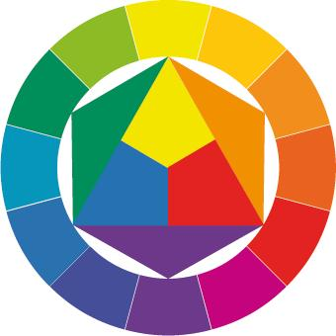

Цветовой Круг И. Иттена

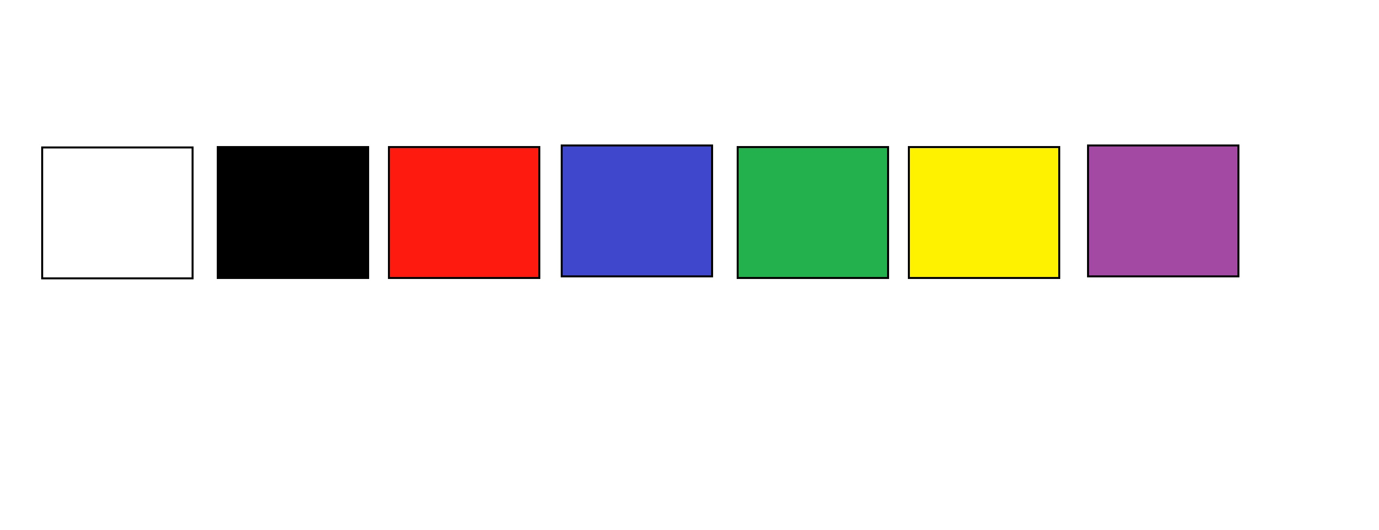

Основные оттенки цветового круга

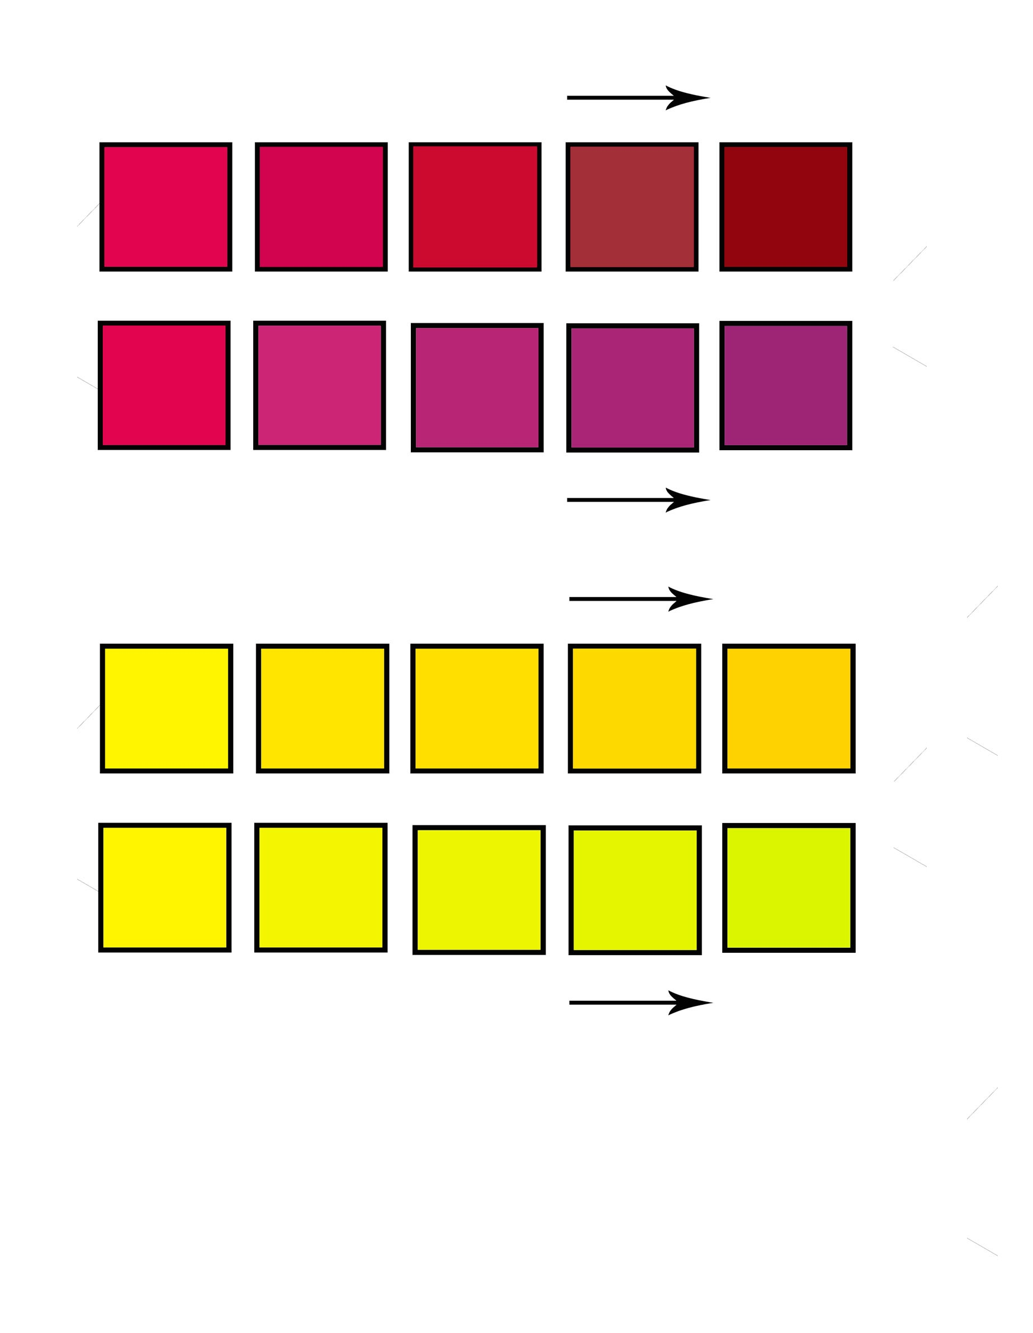

Теплые отттенки

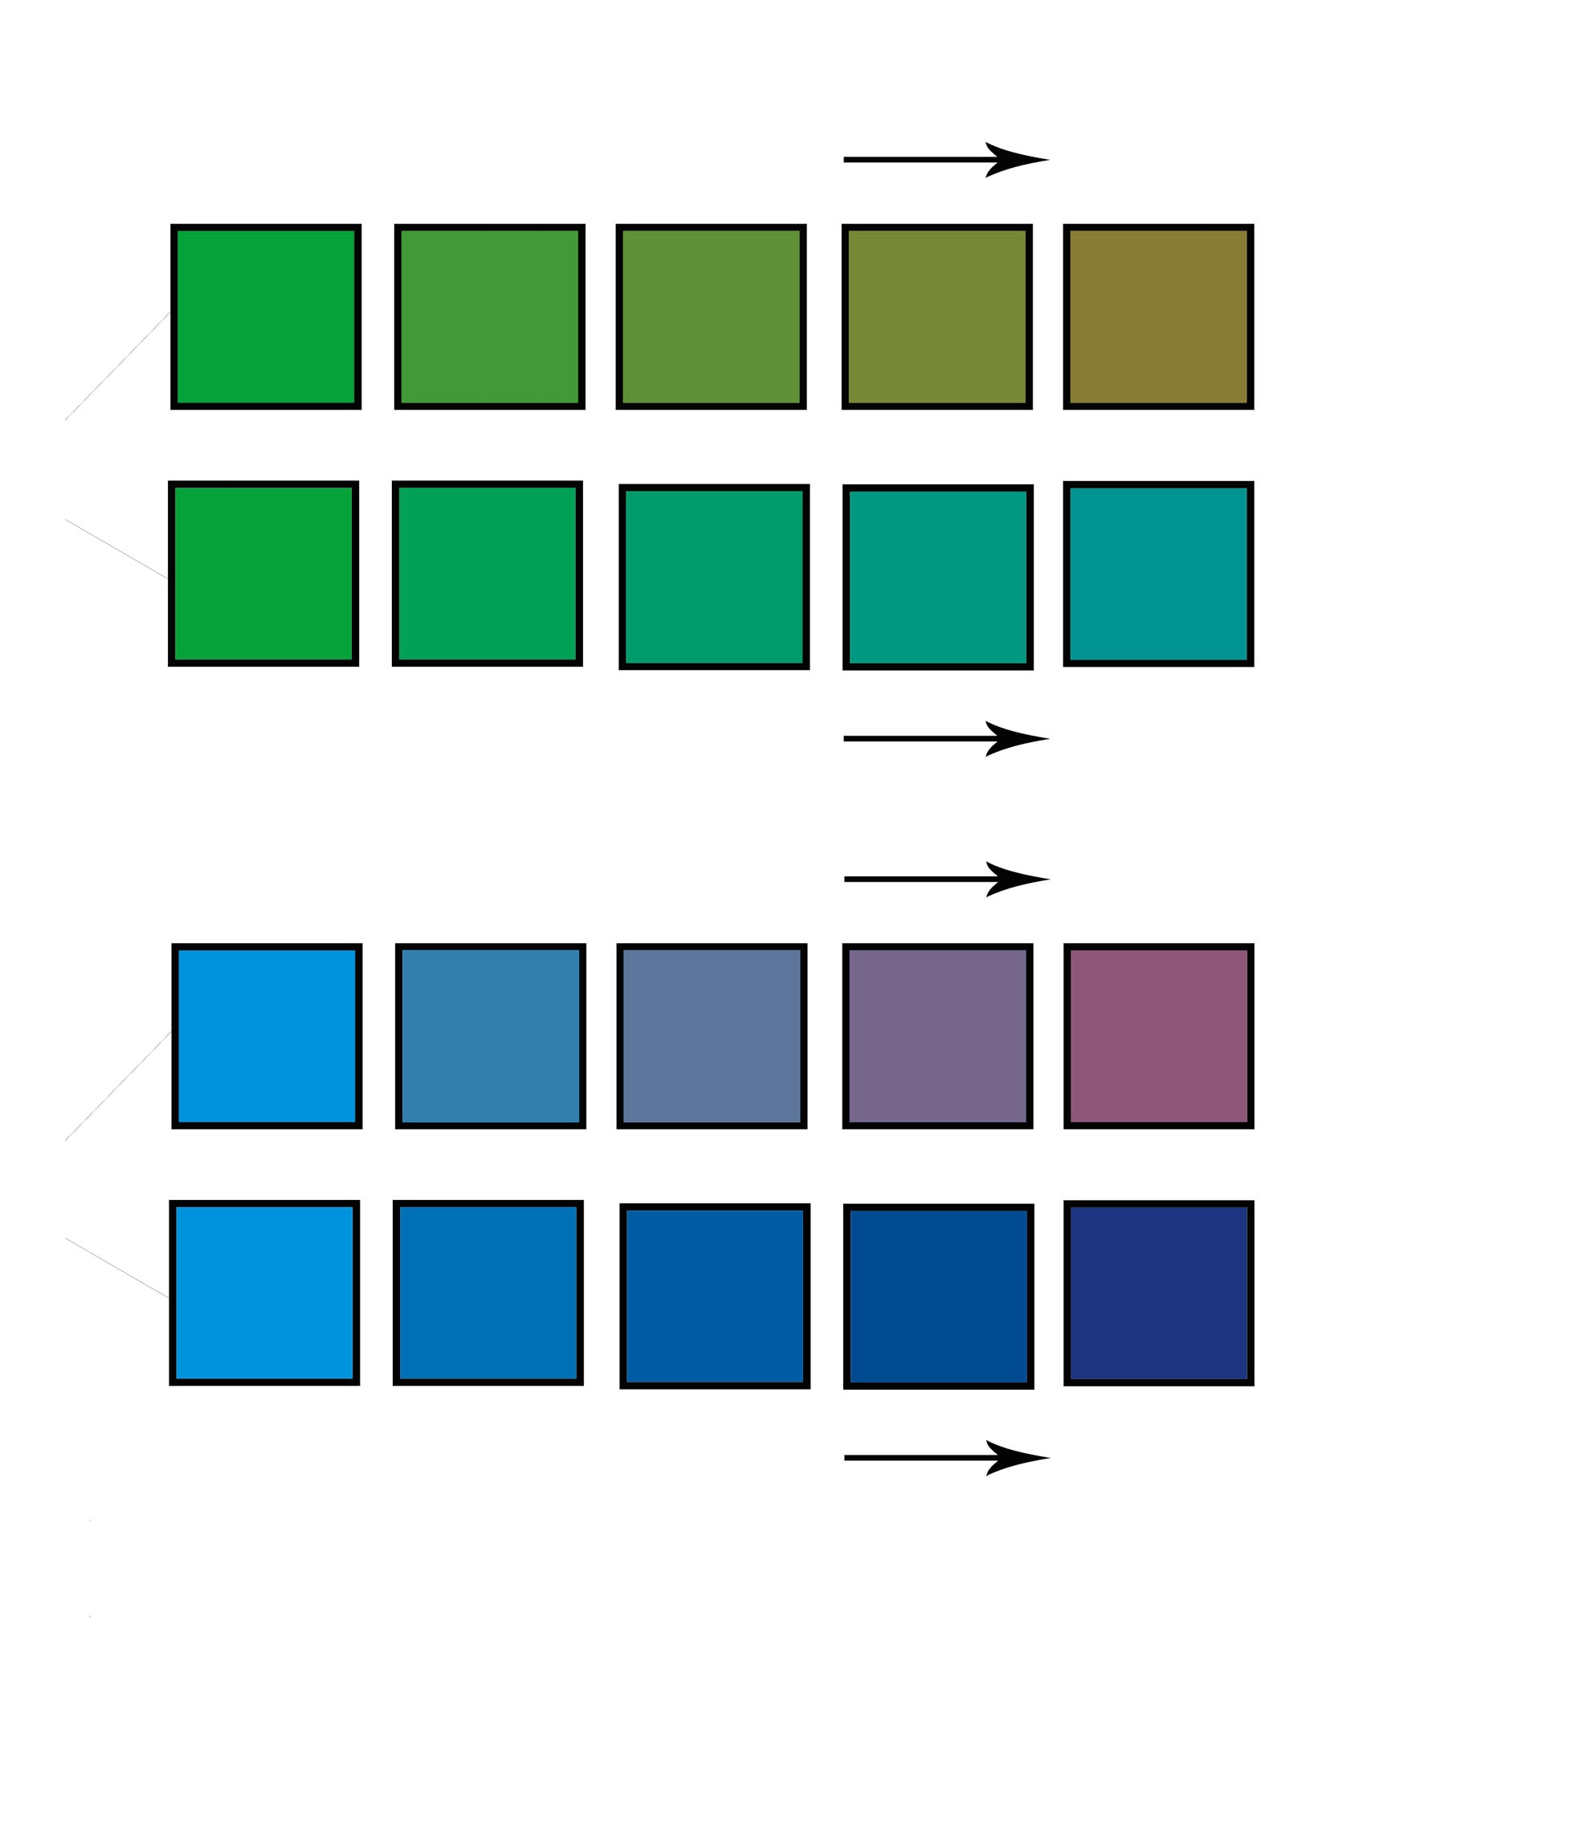

Холодные оттенки

Приложение 2

**РАЗДЕЛ 1**

Промежуточный тест

1. Что изучает раздел науки - колористика?

* предметы быта и их использование
* теорию применения цвета на практике в различных областях человеческой деятельности
* выращивание комнатных растений
* уход за домашними животными

1. В 1672 г. была опубликована научная работа под названием "Новая теория света и цветов". Кто автор этой научной работы

* Лев Толстой
* Исаак Ньютон
* Александ Пушкин
* Аристотель

1. В цветовом круге по теории Иоханнеса Иттена есть цвета первого, второго и третьего порядка. К цветам третьего прядка относят…

* красно-оранжевый-желтый; зелено-фиолетовый-красный; серо-голубой-зеленый
* красно-фиолетовый-белый; серо-желтый-голубой; зелено-красный-серый
* желто-оранжевый; красно-оранжевый; красно-фиолетовый; сине-фиолетовый; сине-зеленый; желто-зеленый
* сине-зелено-желтый; красно-зеленый-синий; сине-голубой-серый

1. Какой русский ученый занимался изучением цвета в жизни человека?

* Ломоносов
* Некрасов
* Лермонтов
* Рерих

1. В цветовом круге по теории ИоханнесаИттена есть цвета первого, второго и третьего порядка. К цветам второго прядка относят…

* белый+серый+зеленый
* оранжевый+зеленый+фиолетовый
* синий+сиреневый+желтый
* красный+желтый+синий

1. Как называется наука изучающая физику и химию цвета?

* Культурология
* История
* Цветоведение
* Математика

1. В цветовом круге по теории ИоханнесаИттена есть цвета первого, второго и третьего порядка. К цветам первого прядка относят ..

* желтый+красный+синий
* зеленый+красный+голубой
* черный+белый+серый
* оранжевый+красный+голубой

1. По теории цвета И. Иттена цвета первого порядка располагаются в геометрической фигуре. Какая это фигура?

* квадрат
* круг
* треугольник
* овал

1. Цветовой круг это -?

* квадрат
* треугольник
* прямоугольник
* круг

1. Что такое цветоведение?

* Наука о земле
* Наука о цвете
* Наука о человеке
* Наука о космосе

1. Цветовой круг Исаака Ньютона построен на фундаменте трех цветов.Они являются основными цветами. Перечислите их..

* белый, серый, черный
* зеленый, желтый, белый
* красный, желтый, синий
* синий, черный, желтый

1. Какой цвет получается при смешении в одинаковых пропорциях желтого и синего цветов

* оранжевый
* красный
* зеленый
* фиолетовый

1. В каком году Исаак Ньютон разработал первую круговую цветовую схему?

* в 1543 году
* в 1890 году
* в 1666 году
* в 1990 году

1. Какой цвет получается при смешении в одинаковых пропорциях красного и синего цветов

* фиолетовый
* оранжевый
* голубой
* серый

1. Какой цвет получается при смешении в одинаковых пропорциях красного и желтого цветов

* фиолетовый
* оранжевый
* голубой
* серый

**РАЗДЕЛ 2**

Промежуточный тест

1. Какой цвет остается незыблемым символом святости, чистоты и духовности в Христианстве?

* Белый цвет
* Синий цвет
* Желтый цвет
* Зеленый цвет

1. Разрешено в Исламе изображение людей и животных?

* да
* нет
* может быть
* в некоторых случаях

1. Какое символическое значение имел белый цвет в Христианстве?

* власть, управление людьми, жадность
* чистота, непорочность, освобождение от грехов
* честолюбие, свобода, радость
* самонадеянность, решительность, активность

1. Какой цвет в Исламе считается почитаемым и «священным»

* Красный цвет
* Синий цвет
* Желтый цвет
* Зеленый цвет

1. Какой цвет в Христианстве символизирует кровь Христа?

* Желтый цвет
* Оранжевый цвет
* Красный цвет
* Белый цвет

1. Что означает белый цвет в Исламе

* Изобилие и достаток
* Чистоту и духовность
* Радость и активность
* Горе и печаль

1. Какие цвета в Христианстве считались мистическими?

* Белый и серый
* Красный и оранжевый
* Зеленый и желтый
* Фиолетовый и синий

1. Какие сочетания цветов характеры для живописи Леонардо да Винчи

* Контрастные цвета
* Бесконечно тонкие тональные переходы
* Яркие насыщенные цвета
* Черно-белые цвета

1. Какие цвета относят к хроматическим

* Красный, желтый
* Черный, белый
* Серый, черный
* Светло-серый, темно-серый

1. Какие цвета относят к ахроматическим

* Желтый, оранжевый, розовый
* Синий, голубой, бирюзовый
* Черный, белый, серый
* Зеленый, салатовый, желтый

1. Что такое тональный шаг цвета?

* Переменное сочетание контрастных цветов
* Сочетание только черного и белого
* Постепенный переход от одного цвета к другому
* Сочетание только красного и синего цветов

1. Какая цветовая пара относиться к теплым оттенкам

* Черный – светло-серый
* Фиолетовый – светло-розовый
* Красный – желтый
* Синий – бирюзовый

1. Что такое цветовой нюанс?

* Контрастное сочетание цветов
* Сближенные цвета потону, по светлоте, по цвету.
* Сочетание ахроматических цветов
* Сочетание теплых цветовых оттенков

1. С какими цветовыми оттенками у Вас ассоциируется весна?

* Черный, белый, серый
* Светло-зеленый, голубой, розовый
* Красный, желтый, оранжевый
* Зеленый, бирюзовый, сиреневый

1. Какой цвет для человека является раздрожающим – «СТОП»?

* Белый цвет
* Желтый цвет
* Синий цвет
* Красный цвет

**РАЗДЕЛ 3**

Промежуточный тест

1. Какие цвета обозначены на светофорах

* Синий, красный, белый
* Красный, желтый, зеленый
* Белый, зеленый, оранжевый
* Черный, белый, серый

1. Какие оттенки цветов необходимо выбрать для небольшой комнаты, что бы она производила впечатление более просторной.

* черный, серый, синий
* красный, черный, белый
* светло-голубой, серо-голубой, серо-зеленый
* зеленый, фиолетовый, красный

1. Какой цвет светофоров является запрещающим «Стой!»

* Красный цвет
* Оранжевый цвет
* Сиреневый цвет
* Салатовый цвет

1. Какого цвета пожарные машины

* Белого цвета
* Черного цвета
* Синего цвета
* Красного цвета

1. Какой цвет светофоров является разрешающим движение

* Черный цвет
* Белый цвет
* Зеленый цвет
* Желтый цвет

1. Какие цвета являются нейтральными в цветоведении

* Черный, красный, белый
* Синий, белый, голубой
* Черный, белый, серый
* Желтый, белый, серый

1. Какие цвета являются нейтральными в цветоведении

* Черный, красный, белый
* Синий, белый, голубой
* Черный, белый, серый
* Желтый, белый, серый

1. В каких квартирах желательно избегать темных и ярких тонов, крупного рисунка, которые зрительно уменьшают пространство

* в маленьких квартирах
* в больших квартирах
* в очень больших квартирах
* в средних квартирах

1. Какой орнамент обоев лучше использовать в больших помещениях

* очень меленький
* маленький
* средний
* большой

1. Какой цветовой оттенок получается при смешении в равных пропорциях желтого+синего+беголо

* Светло-красный
* Светло-голубой
* Светло-серый
* Светло-зеленый

1. Какой цвет используют для нанесения дорожной разметки

* Синий цвет
* Белый цвет
* Черный цвет
* Слатовый цвет

1. В нашей стране, какой цвет используют для траурных церемоний

* Белый цвет
* Желтый цвет
* Синий цвет
* Черный цвет

1. Какие цвета являются контрастными по отношению друг к другу

* Розовый-голубой
* Сиреневый - салатовый
* Красный-синий
* Белый - светлосерый

1. Какие цвета нанесены на машины скорой помощи

* Синие и желтые
* Белые и красные
* Зеленые и оранжевые
* Сиреневые и красные

1. Какой цветовой оттенок получается при смешении в равных пропорциях желтого+красного+беголо

* серый
* синий
* светло-желтый
* светло-оранжевый

**РАЗДЕЛ 4**

Промежуточный тест

1. Что такое фирменный стиль?

* инструкция по оформлению покупки чего-либо
* справка о состоянии здоровья
* это набор единых принципов оформления, цветовых сочетаний и образов для всех форм рекламы, деловых бумаг, документации, упаковки, офиса и даже одежды сотрудников
* инструкция по окрашиванию волос

1. Какие предметы стали предшественниками возникновения фирменного стиля

* керамические крынки
* рыцарские гербы, их цвета и девизы
* ветряные мельницы
* жилые постройки первобытных людей

1. Что является прототипом фирменного бланка

* переработанные листья бамбука
* надпись на песке
* надпись на деревянной табличке
* официальные послания рыцарей, написанные на гербовой бумаге

1. Каким современным словом можно заменить словосочетание фирменный стиль

* Идентификация
* Самообладание
* Разделение
* Умножение

1. Является ли главным элементом фирменного стиля - фирменный, или товарный, знак.

* да
* нет
* не знаю
* возможно

1. Фирменная шрифтовая надпись это?

* цветовой сегмент
* логотип
* открытка
* брелок

1. Как называется постоянно используемый фирменный оригинальный девиз?

* слоган
* цитата
* куплет
* четверостишие

1. Что такое фирменный цвет?

* цветовой круг
* цвета первого порядка по теории цвета И.Иттена
* один из компонентов общей картины образа фирмы
* цвета радуги

1. Что такое полиграфическая продукция?

* продукция, изготовленная из пластмассы
* продукция, изготовленная из резины
* продукция, изготовленная на разной бумаге, отпечатанная
* продукция, изготовленная из дерева

1. Какой материал является основным в создании полиграфической продукции?

* керамика
* железо
* стекло
* Бумага

1. Что такое самоклеющаяся бумага?

* бумага с тиснением
* бумага, которая имеет на оборотной стороне специальный клеящий слой, который закрыт легко снимаемой защитной бумагой
* мелованная бумага
* бумага с металлическим покрытием

1. Какой набор элементов относятся к фирменному стилю полиграфической продукции?

* Наклейка с логотипом, фирменный бланк, визитка
* Стол, стул, шкаф
* Лампа, выключатель, провод
* Гвозди, молоток, шайба

1. Относятся ли настенный календарь к полиграфической продукции?

* Однозначно да
* Категорически нет
* Возможно
* Невозможно

1. Какой набор объектов является элементами фирменного стиля сувенирной продукции

* Футболка с логотипом, бейсболка с логотипом, кружка с логотипом
* Набор для черчения
* Набор цветной бархатной бумаги
* Набор цветного картона

1. Является ли настольный календарь-домик объектом полиграфической продукции

* да
* нет
* никогда
* сомневаюсь

|  |  |  |
| --- | --- | --- |
| **ОПК-2 –** владением основами академической живописи, приемами работы с цветом и цветовыми композициями | | |
| Знать | Студент должен знать развернутое представление о цвете, как явлении весьма многогранном, охватывающем практически все аспекты жизни человека  Студент должен знать актуальность постижения законов цвета, так как для дизайнеров любого профиля, основными выразительными средствами в проектной графике, являются цвет, форма и пространство. | 1. Выделить основные этапы в истории развития науки о цвете. Перечислить имена исследователей, внесших наибольший вклад в учение о цвете.  2. Раскрыть сущность систематики цвета. Использование цветовых треугольников, цветовых кругов, тел цветового охвата и атласов цветов.  3. Раскрыть физическую природу света и цвета. Дать формулировки трех основных характеристик цвета. Объяснить образование цвета прозрачных и непрозрачных тел.  4. Перечислить свойства взаимно-дополнительных цветов, назвать основные взаимно-дополнительные пары.  5. Процесс зрительного восприятия. Трехкомпонентная теория цветового зрения.  6. Световая и цветовая адаптация глаза. Особенности зрения. Цветовое утомление.  7. Классификация цветов по психологическому воздействию на человека.  8. Психологические особенности воздействия различных цветосочетаний.  9. Цветовые предпочтения.  10. Роль ассоциаций в психологическом восприятии цвета.  11. Поверхностные, плоскостные и пространственные цвета. Фактурность цвета.  12. Фигура и фон. Основные, вспомогательные и акцентные поверхности в интерьере. Роль цвета в поверхности. Явление иррадиации.  13. Влияние света на колористическое решение интерьеров.  14. Основы цветовой гармонии. Классификация цветовых гармоний в практике мировой живописи.  2. Гармонии цветов в интерьере. Основные положения. Две группы гармоний. Дополнительная классификация.  3. Основные принципы моделирования цветового климата интерьера. |
| Уметь | Студент должен уметь раскрывать сущность законов цвета, его физическую природу, физиологические и психологические закономерности восприятия цвета, теорию гармонии цветов, рассмотреть вопросы практического применения законов цветоведения.  Студент должен уметь доказать значение знаний физических и психофизиологических свойств цвета для практической деятельности дизайнеров любого профиля. | **Графическое составление цветового круга по теории Иттена.** На формате А4 с помощью чертежных инструментов вычертить цветовой круг по теории цвета И.Иттена.  **Составление схемы для растяжки цветов цвет+белый*.*** На формате А4 начертить полосы для составления растяжек красный, синий, желтый.  **Составление схемы для растяжки цветов цвет+черный*.*** На формате А4 начертить полосы для составления растяжек красный, синий, желтый.  **Составление схемы для растяжки цветов белый+черный.** На формате А4 начертить полосы для составления растяжек красный, синий, желтый**Составление схемы для составления цветового треугольника*.*** На формате А4 начертить равносторонний треугольник для составления колористической карты  **Составление схемы для составления цветового квадрата*.*** На формате А4 начертить квадрат 10Х10 см. для составления колористической карты |
| Владеть | основами академической живописи, приемами работы с цветом и цвето-выми композициями | Практическая работа  Найти в Интернете изображение орнамента и сделайте анализ формообразования.  Создайте цветовое решение выбранного орнамента на компьютере и обоснуйте правильность композиционного расположения участвующих объектов |
| **ПК-1 –** способностью владеть рисунком и приемами работы, с обоснованием художественного замысла дизайн-проекта, в макетировании и моделировании, с цветом и цветовыми композициями | | |
| знать | Основные приемы академическим рисунком и основные этапы проектирования колористических карт и построения цветовых кругов. Основные этапы в макетировании и моделировании, с цветом и цветовыми композициями. | 1. Выделить основные этапы в истории развития науки о цвете. Перечислить имена исследователей, внесших наибольший вклад в учение о цвете. 2. Раскрыть сущность систематики цвета. Использование цветовых треугольников, цветовых кругов, тел цветового охвата и атласов цветов. 3. Раскрыть физическую природу света и цвета. Дать формулировки трех основных характеристик цвета. Объяснить образование цвета прозрачных и непрозрачных тел. 4. Объяснить сущность аддитивного и субстрактивного синтеза. Назвать группы основных цветов и красок в обоих видах синтеза. Привести примеры слагательного и вычитательного смешения цветов. 5. Перечислить свойства взаимно-дополнительных цветов, назвать основные взаимно-дополнительные пары. 6. Процесс зрительного восприятия. Трехкомпонентная теория цветового зрения. 7. Световая и цветовая адаптация глаза. Особенности зрения. Цветовое утомление. 8. Цветовая индукция. Одновременная и последовательная индукция. Пограничная индукция. Контрасты. |
| уметь | Строить цветовые круги и заполнять их колористическими сигментами; уметь смешивать красители до необходимого колорита и наносить на различные поверхности; применять знания в профессиональной деятельности; корректно выражать и аргументировано обосновывать положения предметной области знания. | ***«Составление контрастной цветовой схемы полосы».*** На формате А4 начертить квадраты составленные в полосы (4 полосы). С помощью гуашевых красок составить растяжку на 5 квадратов по контрастным цветовым отношениям.  ***«Составление цветовой схемы на сближенных оттенках».*** На формате А4 начертить квадраты составленные в полосы (4 полосы). С помощью гуашевых красок составить растяжку на 5 квадратов на сближенных цветовых оттенках.  ***«*Составление схемы для составления цветового треугольника*».*** На формате А4 начертить равносторонний треугольник. Этот треугольник расчертить на маленькие треугольники. С помощью гуашевых красок составить растяжку треугольника по выбранными цветовыми оттенками.  ***«*Составление схемы для составления цветового прямоугольника*».*** На формате А4 начертить прямоугольник. Этот прямоугольник расчертить на маленькие прямоугольники. С помощью гуашевых красок составить растяжку прямоугольника по выбранными цветовыми оттенками.  ***«*Составление схемы многоугольника*»*** На формате А4 начертить многоугольник. Его расчертить на простые геометрические фигуры. С помощью гуашевых красок составить растяжку многоугольника по выбранными цветовыми оттенками. |
| владеть | Наиболее эффективными практическими навыками составления требований по исполнению дизайн-проекта; способами демонстрации умения анализировать процесс выполнения дизайн-проекта в сложных колористических схемах. | Выберите орнаментальную композицию из предложенных. Создайте колористическое решение выбранного орнамента в контрастной и сближенной цветовой гамме; в холодных и теплых цветовых оттенках. Проанализируйте работы.  ***«*Составление цветового орнамента*»*** На формате А4 начертить орнамент. Затем сделать спонтанку по выбранным цветовым отношениям. Используя цветовые отношения спонтанки, составьте цветовой орнамент. |